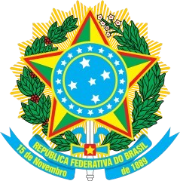

MINISTÉRIO DA EDUCAÇÃO
UNIVERSIDADE FEDERAL DA INTEGRAÇÃO LATINO-AMERICANA – UNILA INSTITUTO MERCOSUL DE ESTUDOS AVANÇADOS

ANEXO III
TERMO DE AUTORIZAÇÃO PARA USO DE IMAGEM, VOZ E ESCRITOS

Título do Evento: Nº do Edital: Proponente responsável Membros

Eu, , nacionalidade , profissão , inscrito no registro geral - RG/ Passaporte/ Documento de identificação nº , expedidor
, autorizo a Universidade Federal da Integração Latino Americana - UNILA, na pessoa do pesquisador responsável, ora identificado, e da Coordenação do Instituto Mercosul de Estudos Avançados - IMEA, a utilização da minha imagem, voz e escritos, em caráter definitivo e gratuito, constante em fotos, filmagens e escritos, em sites oficiais, mídias sociais oficiais e outros meios de comunicação oficiais, decorrentes da minha participação no evento, para fins de publicações e divulgações acadêmicas e/ou científicas. As fotografias, vídeos e gravações ficarão sob a responsabilidade do(a) coordenador(a) do evento, e, após a conclusão dos trabalhos, sob guarda do IMEA. Entretanto, reservo-me ao direito de retirar a qualquer momento a minha autorização.

Foz do Iguaçu, de de 202

Assinatura

